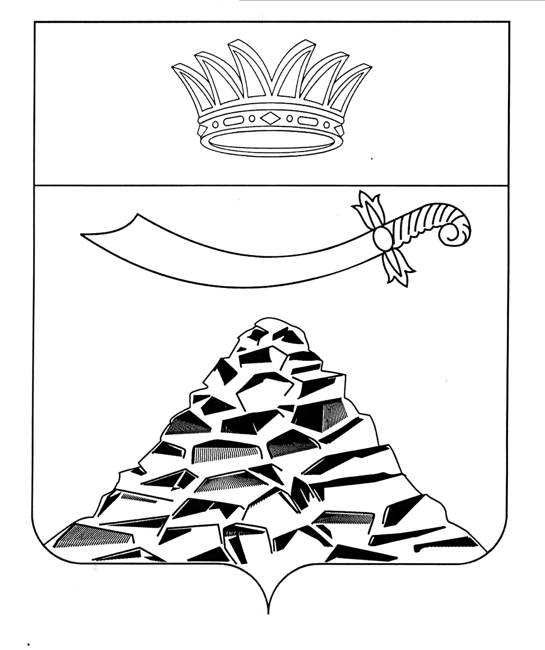
совет муниципального образования
«Черноярский район»

АСТРАХАНСКОЙ ОБЛАСТИ

РЕШЕНИЕ

От 10.02.2022 г. №7
с. Черный Яр

О внесении изменений в решение Совета муниципального
образования «Черноярский район» от 04.10.2016 №34 «Об
утверждении Положения и условий предоставления платных услуг муниципального учреждения «Редакция газеты «Черноярский вестник

«Волжанка»

В соответствии с постановлением администрации муниципального образования «Черноярский район» от 29.01.2018 №30 «Об утверждении порядка оказания (выполнения) муниципальными учреждениями муниципального образования «Черноярский район» дополнительных платных услуг (работ)» Совет муниципального образования «Черноярский район»
РЕШИЛ:
1. Внести следующие изменения в Положение о предоставлении платных услуг муниципальным учреждением «Редакция газеты «Черноярский вестник «Волжанка», утверждённое решением Совета муниципального образования «Черноярский район» от 04.10.2016 №34 (далее - Положение):
1.1. Пункт 2 Положения считать утратившим силу.
1.2. Утвердить приложение «Перечень платных услуг» к Положению о предоставлении платных услуг муниципальным учреждением «Редакция газеты «Черноярский вестник «Волжанка» в новой редакции согласно приложению к данному решению Совета муниципального образования «Черноярский район».
2. Обнародовать данное решение в соответствии с Положением «О Порядке ознакомления граждан с нормативными правовыми актами органов местного самоуправления в муниципальном образовании «Черноярский район» (об обнародовании нормативных правовых актов).
3. Контроль за исполнением настоящего решения возложить на заместителя главы администрации района Т.А.Буданову.

Председатель Совета муниципального
образования «Черноярский район» А.В. Левченко

Глава муниципального образования
«Черноярский район» Д.М. Заплавнов
Приложение
к Положению о предоставлении
платных услуг муниципальным
учреждением «Редакция газеты
«Черноярский вестник «Волжанка»

Перечень платных услуг

№п/п | Наименование услуг
1 | реализация тиража газеты «Черноярский вестник «Волжанка» по подписке
2 | реализация тиража в розницу
3 | публикация рекламных объявлений физических лиц
4 | публикация текстовой и модульной рекламы юридических лиц
5 | публикация имиджевых статей
6 | публикация поздравлений, благодарностей, соболезнований
7 | публикация политической рекламы во время избирательных кампаний
8 | подготовка оригинал-макетов по заказу физических и юридических лиц
9 | набор текста документа
10 | корректура текстов
11 | выдача копии набранного документа
12 | выдача ксерокопии документов, материалов
13 | изготовление печатно-бланочной продукции

